Тема: «Правила дорожного движения»
1. Повторите с ребенком правила поведения на улице.
- Люди могут ходить только по тротуарам.
- Играть и бегать на тротуарах нельзя.
- Улицу можно переходить только по переходу, на зеленый свет светофора, держа взрослого за руку.
- В транспорте нельзя шуметь и толкаться. Пожилым людям нужно уступать место.
2. Выучите с ребенком стихотворение.
Переход
Что за белые полоски
На углу у перекрестка?
Знает каждый пешеход:
Это зебра» — переход.
Предложите разделить на слоги слова пе-ше-ход и пе-ре-ход.
3.Как назвать остановку:
Трамвая – …
Автобуса – …
Троллейбуса – …
4.Назови одним слово машину, которая:
Возит молоко – молоковоз
Мешает бетон - …
Возит воду - …
Черпает землю - …
Укладывает трубы - …
Дробит камни - …
5.Исправь ошибки Незнайки:
Дом подъехал к машине.
Бензин кончился потому, что машина остановилась.
6.Раскрасить картинку.

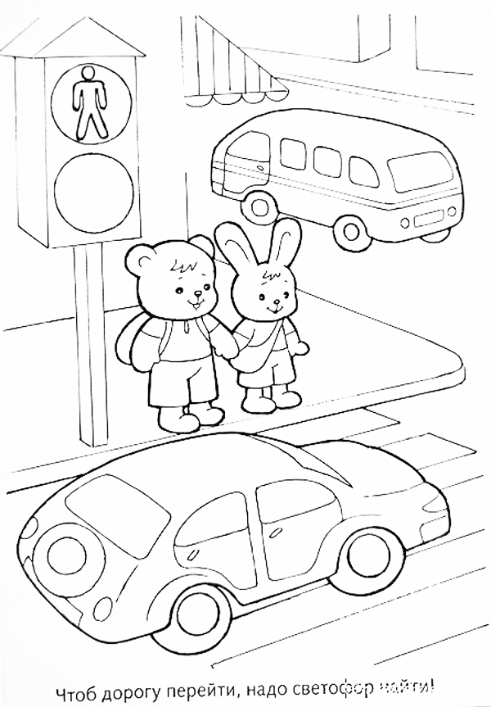

Подготовил учитель-логопед Пачкова Лариса Александровна.

